Задача №1.27
Номер автомобиля содержит четыре цифры, каждая из которых равновозможно принимает значения от 0 до 9 (возможен номер 0000). Определить вероятность того, что номер содержит хотя бы одну цифру 0.
Решение
Событие А состоит в том, что номер содержит хотя бы одну цифру ноль. Так как номер четырёхзначный, а цифр всего 10, то общее число исходов n опыта равно числу размещений с повторением элементов из 10 по 4 :
Рассчитаем число не благоприятствующих исходов k опыта, при которых появление цифры 0 исключается. То есть k равно числу размещений с повторением элементов из 9 по 4, так цифр всего 9:
Следовательно, число благоприятствующих исходов m опыта:
Вероятность, того что номер содержит хотя бы одну цифру 0:
Ответ:

Задача № 2.10
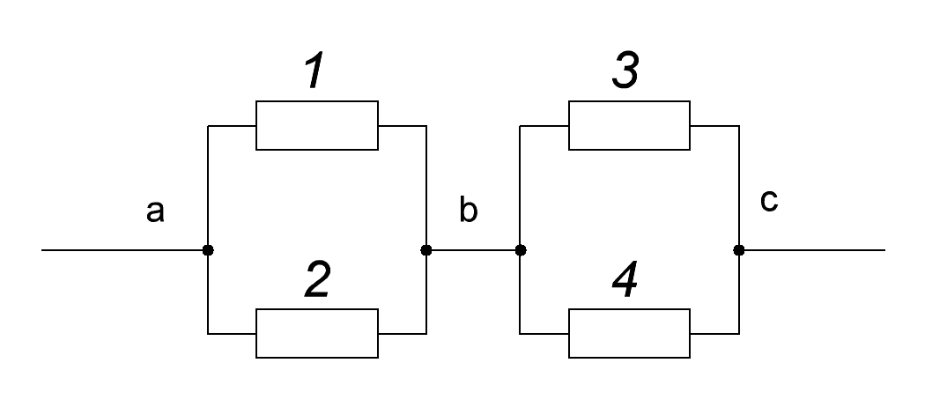
Дана схема соединения элементов, образующих цепь с одним входом и одним выходом (рисунок 2). Предполагается, что отказы элементов являются независимыми в совокупности событиями. Отказ любого из элементов приводит к прерыванию сигнала в той ветви цепи, где находится данный элемент. Вероятности отказа элементов 1, 2, 3, 4, 5 соответственно равны q1=0,1; q2=0,2; q3=0,3; q4=0,4; q5=0,5. Найти вероятность того, что сигнал пройдет со входа на выход.

Рисунок 1

Решение
Согласно рисунку 1 схема состоит из двух участков. 1-ый участок содержит элементы 1 и 2, соединенные параллельно, 2-ой участок содержит элементы 3 и 4, соединенные параллельно. Участок 1 соединен последовательно с участком 2.
Введем события: A₁ – элемент 1 исправен, A₂ – элемент 2 исправен, A₃ – элемент 3 исправен, A₄ – элемент 4 исправен, A₅ – элемент 5 исправен, A – сигнал проходит от точки a к точке b , B – сигнал проходит от точки b к точке c , С – сигнал проходит от точки a к точке с (со входа на выход).
Событие A произойдёт, если будут работать или элемент 1, или элемент 2:
Вероятность наступления события А:
Событие B произойдёт, если будут работать или элемент 3, или элемент 4:
Вероятность наступления события B:
Событие C произойдёт, если будут работать и 1 участок, и 2 участок схемы:
Вероятность наступления события С (сигнал пройдёт со входа на выход):
Ответ:

Задача №3.17
Прибор состоит из трех блоков. Исправность каждого блока необходима для функционирования устройства. Отказы блоков независимы. Вероятности безотказной работы блоков соответственно равны 0,6; 0,7; 0,8. В результате испытаний прибор вышел из строя. Определить вероятность того, что отказал один блок.

Решение
Обозначим через А событие – прибор вышел из строя. Событие C - отказал один блок.
B₁ – 1-ый блок исправен, B₂ – 2-ой блок исправен, B₃ – 3-ий блок исправен.
Сделаем следующие предположения:
- отказал 1-ый блок:
- отказал 2-ой блок:
- отказал 3-ий блок:
- отказали 1-ый и 2-ой блоки:
- отказали 1-ый и 3-ий блоки:
- отказали 2-ой и 3-ий блоки:
- отказали все блоки:
- все блоки исправны:

Событие достоверно при гипотезах H₁, H₂, H₃, H₄, H₅, H₆, H₇,, следовательно, соответствующие условные вероятности равны единице:
По формуле полной вероятности, вероятность того, что прибор вышел из строя:
Событие С достоверно при гипотезах H₁, H₂, H₃, следовательно, соответствующие условные вероятности равны единице:
По формуле полной вероятности, вероятность того, что вышел из строя один блок:

Тогда, искомая вероятность того, что прибор вышел из строя в результате отказа одного из блоков, равна:

Ответ:

Задача №4.4
Игральную кость подбрасывают 12 раз. Чему равно наивероятнейшее число выпадений 6?
Решение
Число опытов равно , вероятность выпадения числа равна , так как игральная кость содержит всего шесть различных цифр, на каждой грани по одной. Вероятность противоположного события соответственно .Тогда наивероятнейшее число выпадений цифры 6 определим исходя из следующего выражения:

Следовательно, наивероятнейшее число выпадений цифры 6 равно 2.

Ответ:

Задача № 5.1
Дискретная случайная величина Х может принимать одно из пяти фиксированных значений x1, x2, x3, x4, x5 с вероятностями p1, p2, p3, p4, p5 соответственно. Вычислить математическое ожидание и дисперсию величины Х. Рассчитать и построить график функции распределения.
Таблица 1 – Исходные данные
 | 1 | 2 | 3 | 4 | 5
 | 0,2 | 0,2 | 0,2 | 0,2 | 0,2
Решение
- Математическое ожидание и дисперсию величины Х:
- Построим ряд распределения СВ X:
Таблица 2 –Ряд распределения СВ X
 | 1 | 2 | 3 | 4 | 5 | >5
 | 0,2 | 0,2 | 0,2 | 0,2 | 0,2 | 0
 | 0 | 0,2 | 0,4 | 0,6 | 0,8 | 1
Построим график функции распределения (рисунок 2):
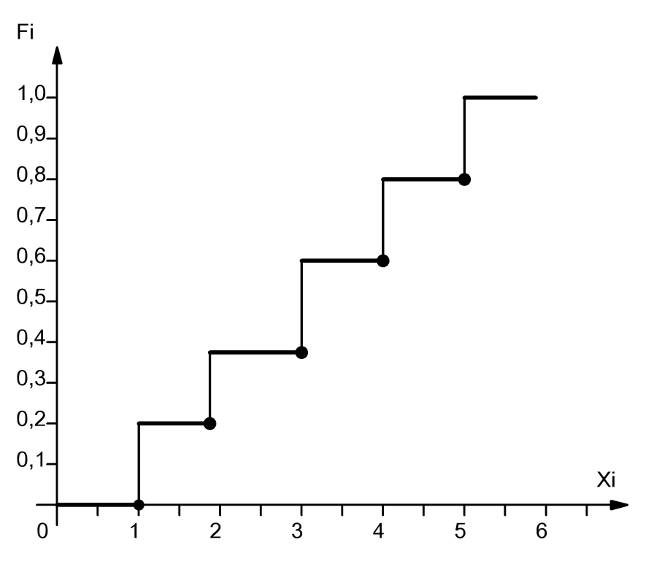
Рисунок 2 - график функции распределения F(x_{i})
Задача № 6.9
Случайная величина Х задана плотностью вероятности:
Определить константу С, математическое ожидание, дисперсию, функцию распределения величины Х, а также вероятность ее попадания в интервал.
Решение
- Вычислим константу исходя из условия нормировки:
Отсюда константа :
- Определим математическое ожидание СВ Х:
Определим дисперсию СВ Х:
- Определим функцию распределения величины Х:
- Определим вероятность попадания величины Х в заданный интервал :
Ответ:

Задача № 7.4
Случайная величина Х распределена равномерно на интервале [a,b]. Построить график случайной величины Y=ϕ(X) и определить плотность вероятности g(y).
Решение
- Построим график случайной величины для в интервале значений и определим диапазон значений (Рисунок 3): .
- В зависимости от числа обратных функций выделим следующие интервалы для :
обратных функций не существует
обратных функций не существует
- Вычислим модули производных обратных функций:

Y

X

Рисунок 3 – график функции
Так как случайная величина Х распределена равномерно на интервале [-2;0] , то её плотность вероятности равна:

- Определим плотность вероятности величины :

Задача № 8.13
Двухмерный случайный вектор (Х, У) равномерно распределен внутри выделенной жирными прямыми линиями на рисунок 4 области B. Двухмерная плотность вероятности f(x,y) одинакова для любой точки этой области B:
Вычислить коэффициент корреляции между величинами X и Y.

Таблица 3 – Исходные данные
Вариант | x1 | x2 | x3 | x4 | x5 | x6 | y1 | y2
8.13 | 0 | 2 | 4 | 2 | 4 | 6 | 1 | 2

Рисунок 4
Решение
- Построим область B согласно координатам из таблицы 3 и рисунку 4.
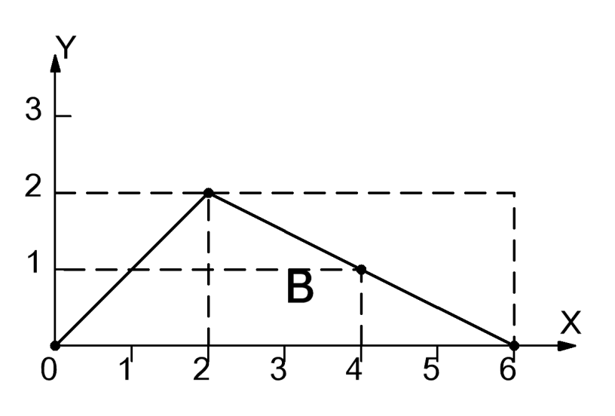
Рисунок 5
Совместная плотность вероятности примет вид:

- Найдём константу из условия нормировки:

Таким образом:

Проверим полученный результат геометрически. Объём тела, ограниченного поверхностью распределения В и плоскостью xOy равен 1, т.е:
Следовательно, константа рассчитана верно.
- Вычислим математические ожидания:
- Вычислим дисперсии:
Вычислим корреляционный момент:
- Вычислим коэффициент корреляции между величинами X и Y:
Ответ:

Задача № 9
По выборке одномерной случайной величины:
- получить вариационный ряд;
- построить график эмпирической функции распределения F*(x);
- построить гистограмму равноинтервальным способом;
- построить гистограмму равновероятностным способом;
- вычислить точечные оценки математического ожидания и дисперсии;
- вычислить интервальные оценки математического ожидания и дисперсии (γ = 0,95);
- выдвинуть гипотезу о законе распределения случайной величины и проверить ее при помощи критерия согласия χ² и критерия Колмогорова (α = 0,05).
Одномерная выборка:
Размер выборки
-8,27 | -4,03 | -7,69 | -5,11 | -4,44 | -8,39 | -7,06 | -5,20 | -8,10 | -6,61 | -6,38 | -7,37 | -2,65 | -6,60 | -3,71
-4,39 | -6,22 | -7,32 | -5,48 | -6,84 | -5,58 | -7,12 | -3,34 | -2,77 | -5,21 | -3,50 | -6,64 | -5,14 | -5,72 | -4,37
-5,07 | -3,65 | -8,03 | -5,61 | -5,77 | -6,67 | -4,84 | -4,15 | -5,19 | -4,47 | -6,81 | -4,35 | -8,15 | -7,41 | -4,07
-2,88 | -3,41 | -4,96 | -6,02 | -5,44 | -5,57 | -7,85 | -5,15 | -5,56 | -5,84 | -4,68 | -4,76 | -4,75 | -8,10 | -3,97
-5,62 | -7,23 | -7,38 | -7,55 | -7,60 | -7,82 | -3,12 | -8,12 | -5,10 | -7,28 | -5,59 | -4,28 | -6,20 | -7,22 | -3,68
-7,47 | -5,49 | -4,62 | -5,43 | -7,95 | -6,73 | -4,23 | -6,89 | -4,43 | -5,07 | -2,65 | -3,52 | -3,86 | -4,98 | -5,68
-6,81 | -6,12 | -3,66 | -6,60 | -3,75 | -4,69 | -7,35 | -7,37 | -4,16 | -3,42

Решение
- Получим вариационный ряд из исходного:
-8,39 | -8,27 | -8,15 | -8,12 | -8,10 | -8,10 | -8,03 | -7,95 | -7,85 | -7,82 | -7,69 | -7,60 | -7,55 | -7,47 | -7,41
-7,38 | -7,37 | -7,37 | -7,35 | -7,32 | -7,28 | -7,23 | -7,22 | -7,12 | -7,06 | -6,89 | -6,84 | -6,81 | -6,81 | -6,73
-6,67 | -6,64 | -6,61 | -6,60 | -6,60 | -6,38 | -6,22 | -6,20 | -6,12 | -6,02 | -5,84 | -5,77 | -5,72 | -5,68 | -5,62
-5,61 | -5,59 | -5,58 | -5,57 | -5,56 | -5,49 | -5,48 | -5,44 | -5,43 | -5,21 | -5,20 | -5,19 | -5,15 | -5,14 | -5,11
-5,10 | -5,07 | -5,07 | -4,98 | -4,96 | -4,84 | -4,76 | -4,75 | -4,69 | -4,68 | -4,62 | -4,47 | -4,44 | -4,43 | -4,39
-4,37 | -4,35 | -4,28 | -4,23 | -4,16 | -4,15 | -4,07 | -4,03 | -3,97 | -3,86 | -3,75 | -3,71 | -3,68 | -3,66 | -3,65
-3,52 | -3,50 | -3,42 | -3,41 | -3,34 | -3,12 | -2,88 | -2,77 | -2,65 | -2,65

2) Построим график эмпирической функции непосредственно по вариационному ряду, так как F*(x) – неубывающая и практически все ступеньки графика имеют одинаковую величину (Рисунок 6).

- Построим гистограмму равноинтервальным способом (рисунок 7).
Для построения гистограммы составим интервальный статистический ряд, учитывая что длина у всех интервалов должна быть одинаковая.
- количество интервалов;
- ширина интервала;
- частота попадания СВ X в j-ый интервал;
- статистическая плотность в j-ом интервале.
Таблица 4 – Интервальный статистический ряд
j | A_{j} | B_{j} | h_{j} | v_{j} | p_{j}* | f_{j}*
1 | -8,39 | -7,816 | 0,574 | 10 | 0,1 | 0,174
2 | -7,816 | -7,242 | 0,574 | 11 | 0,11 | 0,192
3 | -7,242 | -6,668 | 0,574 | 10 | 0,1 | 0,174
4 | -6,668 | -6,094 | 0,574 | 8 | 0,08 | 0,139
5 | -6,094 | -5,52 | 0,574 | 11 | 0,11 | 0,192
6 | -5,52 | -4,946 | 0,574 | 15 | 0,15 | 0,261
7 | -4,946 | -4,372 | 0,574 | 10 | 0,1 | 0,174
8 | -4,372 | -3,798 | 0,574 | 10 | 0,1 | 0,174
9 | -3,798 | -3,224 | 0,574 | 10 | 0,1 | 0,174
10 | -3,224 | -2,65 | 0,574 | 5 | 0,05 | 0,087

f*(x)
X
Рисунок 7
- Построим гистограмму равновероятностным способом (рисунок 8).
Для построения гистограммы составим интервальный статистический ряд, учитывая что частота попадания СВ X в в каждый j-ый интервал должна быть одинаковая (Таблица 5).

Таблица 5 – Интервальный статистический ряд
j | A_{j} | B_{j} | h_{j} | v_{j} | p_{j}* | f_{j}*
1 | -8,39 | -7,755 | 0,635 | 10 | 0,1 | 0,157
2 | -7,755 | -7,3 | 0,455 | 10 | 0,1 | 0,220
3 | -7,3 | -6,7 | 0,6 | 10 | 0,1 | 0,167
4 | -6,7 | -5,93 | 0,77 | 10 | 0,1 | 0,130
5 | -5,93 | -5,525 | 0,405 | 10 | 0,1 | 0,247
6 | -5,525 | -5,105 | 0,42 | 10 | 0,1 | 0,238
7 | -5,105 | -4,65 | 0,455 | 10 | 0,1 | 0,220
8 | -4,65 | -4,155 | 0,495 | 10 | 0,1 | 0,202
9 | -4,155 | -3,585 | 0,57 | 10 | 0,1 | 0,175
10 | -3,585 | -2,65 | 0,935 | 10 | 0,1 | 0,107

X
f*(x)
Рисунок 8
- Вычислим точечные оценки математического ожидания и дисперсии:
- Вычислим интервальные оценки математического ожидания и дисперсии (γ = 0,95):
- По виду графика эмпирической функции распределения и гистограмм выдвигаем двухальтернативную гипотезу о законе распределения случайной величины X:
H₀ – величина X распределена по равномерному закону:
- параметры распределения
H₁ – величина X не распределена по равномерному закону:
Проверим гипотезу о равномерном законе по критерию Пирсона . Вычислим значение критерия на основе равноинтервального статистического ряда:

Теоретические вероятности попадания в интервалы вычислим по формуле:
Таблица 6 – Результаты расчётов
1 | -8,39 | -7,816 | 0,100 | 0,100 | 0,000
2 | -7,816 | -7,242 | 0,100 | 0,110 | 0,001
3 | -7,242 | -6,668 | 0,100 | 0,100 | 0,000
4 | -6,668 | -6,094 | 0,100 | 0,080 | 0,004
5 | -6,094 | -5,52 | 0,100 | 0,110 | 0,001
6 | -5,52 | -4,946 | 0,100 | 0,150 | 0,025
7 | -4,946 | -4,372 | 0,100 | 0,100 | 0,000
8 | -4,372 | -3,798 | 0,100 | 0,100 | 0,000
9 | -3,798 | -3,224 | 0,100 | 0,100 | 0,000
10 | -3,224 | -2,65 | 0,100 | 0,050 | 0,025
Сумма: |  |  | 1,000 | 1,000 | 0,056

Проверим правильность вычислений :

Вычислим критерий Пирсона:
Определим число степеней свободы:
Выбираем критическое значения критерия Пирсона из таблицы [1, стр.63] для степени свободы и заданного уровня значимости :
Так как условие выполняется, то гипотеза H₀ о равномерном законе распределения принимается (нет оснований ее отклонить).
8) Проверим гипотезу при помощи критерия Колмогорова. Для этого построим график гипотетической функции распределения в одной системе координат с эмпирической функцией (рисунок 6). В качестве опорных точек используем 10 значений из таблицы 6. По графику определим максимальное по модулю отклонение между функциями и :
Вычислим значение критерия Колмогорова:
Из таблицы Колмогорова [1, стр. 64] по заданному уровню значимости выбираем критическое значение критерия:
Так как условие выполняется, гипотеза H₀ о равномерном законе распределения принимается (нет оснований ее отклонить).

Задача №10
По выборке двухмерной случайной величины:
- вычислить точечную оценку коэффициента корреляции;
- вычислить интервальную оценку коэффициента корреляции ;
- проверить гипотезу об отсутствии корреляционной зависимости ;
- вычислить оценки параметров a₀ и a₁ линии регрессии ;
- построить диаграмму рассеивания и линию регрессии.
Выборка:
( -1.65; -1.07) ( -5.89; -1.18) ( -0.70; -4.22) ( -1.66; -3.63) ( -4.82; -1.67) ( -3.64; -1.20) ( -3.35; -3.15) ( -2.03; -3.36)
( -2.50; -1.52) ( -3.27; -2.10) ( -5.56; -1.68) ( -3.13; -0.65) ( -2.80; -2.10) ( -2.01; -0.32) ( -3.45; -4.84) ( -4.35; -0.86)
( -4.23; -0.86) ( -4.04; -0.01) ( -0.30; -3.87) ( -1.23; -1.50) ( -4.70; -0.44) ( -2.28; -3.88) ( -5.27; -1.84) ( -0.67; -3.53)
( -3.60; -1.25) ( -3.41; -1.69) ( -4.52; 0.53) ( -5.45; -1.77) ( -4.94; -2.34) ( -3.43; -4.33) ( -2.46; -0.62) ( -3.13; -3.82)
( -2.19; -1.92) ( -3.34; -0.29) ( -3.77; -3.03) ( -2.76; -4.61) ( -1.71; -4.19) ( -3.12; 0.53) ( -4.84; -1.33) ( -3.57; 0.88)
( -5.35; -0.95) ( -3.05; -2.76) ( -5.47; -1.74) ( -2.68; -1.95) ( -1.64; -1.94) ( -6.17; -0.41) ( -6.01; -0.61) ( -2.91; -3.01)
( -1.59; -1.94) ( -1.67; -2.10)

Решение
Для удобства все промежуточные вычисления поместим в таблицу 7, Вычислим:
- Оценки математических ожиданий по каждой переменной:
- Оценки начальных моментов второго порядка по каждой переменной:
- Оценку смешанного начального момента второго порядка:
- Оценки дисперсий:
- Оценку корреляционного момента:
Таблица 7 – Результаты промежуточных вычислений
 | x | y | x² | y² | x*y
 | 6,21 | 1,60 | 38,564 | 2,560 | 9,936
 | 5,52 | -6,12 | 30,470 | 37,454 | -33,782
 | 5,01 | -3,09 | 25,100 | 9,548 | -15,481
 | 7,00 | -1,70 | 49,000 | 2,890 | -11,900
 | 5,27 | -2,33 | 27,773 | 5,429 | -12,279
 | 6,34 | -1,00 | 40,196 | 1,000 | -6,340
 | -0,60 | 0,51 | 0,360 | 0,260 | -0,306
 | 1,06 | 6,05 | 1,124 | 36,603 | 6,413
 | 4,57 | 4,13 | 20,885 | 17,057 | 18,874
 | -2,75 | 6,31 | 7,563 | 39,816 | -17,353
 | 5,82 | -4,21 | 33,872 | 17,724 | -24,502
 | -0,45 | 3,34 | 0,203 | 11,156 | -1,503
 | 3,66 | 2,63 | 13,396 | 6,917 | 9,626
 | -1,17 | 2,69 | 1,369 | 7,236 | -3,147
 | 5,49 | 1,27 | 30,140 | 1,613 | 6,972
 | 5,78 | 0,77 | 33,408 | 0,593 | 4,451
 | 2,64 | 3,65 | 6,970 | 13,323 | 9,636
 | 2,20 | 4,70 | 4,840 | 22,090 | 10,340
 | -4,81 | 3,06 | 23,136 | 9,364 | -14,719
 | -2,32 | 0,38 | 5,382 | 0,144 | -0,882
 | -2,94 | 9,91 | 8,644 | 98,208 | -29,135
 | -1,34 | 5,50 | 1,796 | 30,250 | -7,370
 | -3,76 | 7,02 | 14,138 | 49,280 | -26,395
 | x | y | x² | y² | x*y
 | -1,650 | -1,070 | 2,723 | 1,145 | 1,766
 | -5,890 | -1,180 | 34,692 | 1,392 | 6,950
 | -0,700 | -4,220 | 0,490 | 17,808 | 2,954
 | -1,660 | -3,630 | 2,756 | 13,177 | 6,026
 | -4,820 | -1,670 | 23,232 | 2,789 | 8,049
 | -3,640 | -1,200 | 13,250 | 1,440 | 4,368
 | -3,350 | -3,150 | 11,223 | 9,923 | 10,553
 | -2,030 | -3,360 | 4,121 | 11,290 | 6,821
 | -2,500 | -1,520 | 6,250 | 2,310 | 3,800
 | -3,270 | -2,100 | 10,693 | 4,410 | 6,867
 | -5,560 | -1,680 | 30,914 | 2,822 | 9,341
 | -3,130 | -0,650 | 9,797 | 0,423 | 2,035
 | -2,800 | -2,100 | 7,840 | 4,410 | 5,880
 | -2,010 | -0,320 | 4,040 | 0,102 | 0,643
 | -3,450 | -4,840 | 11,903 | 23,426 | 16,698
 | -4,350 | -0,860 | 18,923 | 0,740 | 3,741
 | -4,230 | -0,860 | 17,893 | 0,740 | 3,638
 | -4,040 | -0,010 | 16,322 | 0,000 | 0,040
 | -0,300 | -3,870 | 0,090 | 14,977 | 1,161
 | -1,230 | -1,500 | 1,513 | 2,250 | 1,845
 | -4,700 | -0,440 | 22,090 | 0,194 | 2,068
 | -2,280 | -3,880 | 5,198 | 15,054 | 8,846
 | -5,270 | -1,840 | 27,773 | 3,386 | 9,697
 | -0,670 | -3,530 | 0,449 | 12,461 | 2,365
 | -3,600 | -1,250 | 12,960 | 1,563 | 4,500
 | -3,410 | -1,690 | 11,628 | 2,856 | 5,763
 | -4,520 | 0,530 | 20,430 | 0,281 | -2,396
 | -5,450 | -1,770 | 29,703 | 3,133 | 9,647
Сумма: | -4,940 | -2,340 | 24,404 | 5,476 | 11,560

- Точечную оценку коэффициента корреляции:
- Вычислим интервальную оценку коэффициента корреляции с заданной надёжностью , По таблице функции Лапласа [1, стр, 61] :
Таким образом, доверительный интервал для коэффициента корреляции имеет вид:
- Проверим гипотезу о корреляционной зависимости:
Так как объём выборки велик (n>50), то критерий вычислим по формуле:
По таблицы функции Лапласа ,
Так как , то гипотеза принимается, т,е, величины и не коррелированны,
- Вычислим оценки параметров линии регрессии:
Уравнение линии регрессии имеет вид:
Исходя из двухмерной выборки построим диаграмму рассеивания и линию регрессии (рисунок 9):

Список литературы
- А, И, Волковец, А, Б, Гуринович, А, В,Аксенчик, Теория вероятностей и математическая статистика: метод, указания по типовому расчету ,– Минск БГУИР, 2009, – 65 с,: ил,
- А, И, Волковец, А, Б, Гуринович, Теория вероятностей и математическая статистика: Конспект лекций для студ, всех спец, и форм обучения,– Минск БГУИР, 2003, – 84 л,

